**Restaurant Rating Predictor**

**User Manual**

**Welcome Page:**

Production page

Development page

**Development:**

Create data files per source

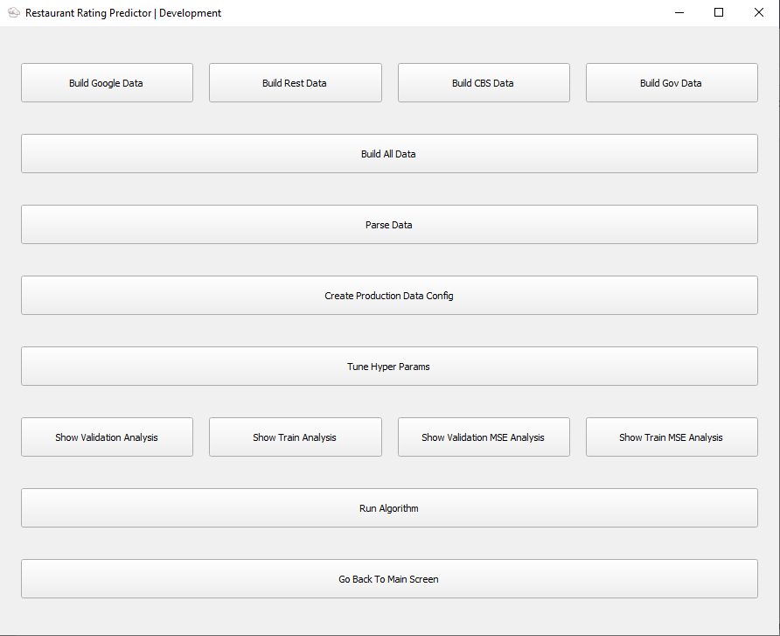

Build the regression decision tree

Show analysis by accuracy/MSE

Tune the hyper parameters

Create data config file for production

Combine all the data files to one file

**הסבר:**

1. Build – יוצר את הנתונים לפי מקור המידע, כל אחד מהכפתורים לעיל שומר את הנתונים בקובץ (csv).
2. Parse – מאחד את כל קבצי הנתונים למסד נתונים אחד בקובץ (csv).
3. Tune hyper params – מוצא את היפר הפרמטרים הטובים ביותר עבור מסד הנתונים ושומר את התוצאות בקובץ (csv).
4. Show analysis – מציג גרף של דיוקים/שגיאות לפי קבוצת מבחן/אימון בהתאם לקובץ שנוצר על ידי השלב הקודם.
5. Run – בונה את עץ ההחלטה (המסווג) ושומר אותו בקובץ (json).

**Analysis Example:**

**הסבר:**

ניתן לראות 4 גרפים שונים בהתאם להיפר פרמטר min samples leaf.

בכל גרף יש 5 קווים שונים המחולקים לפי צבעים בהתאם להיפר פרמטר min for pruning (לפי המקרא מצד ימין למעלה).

כל קו מכיל 6 נקודות שונות בהתאם להיפר פרמטר max depth (ציר x).

כל נקודה מייצגת ניסוי לפי היפר הפרמטרים שלה ומציינת את אחוז הדיוק של המסווג (ציר y).

**Production:**

**הסבר:**

במסך זה המשתמש ממלא את הנתונים עבור המסעדה שהוא מעוניין לפתוח. בניהם: מאפייני המסעדה, רמת מחיר, סוג, מיקום, כתובת ושעות פתיחה.

בנוסף, המשתמש לא חייב לבחור את סוג המסעדה, הוא יכול לבחור באופציה Find best restaurant type והאפליקציה תמצא את הסוג המתאים ביותר לאזור המבוקש. אופציה זו יכולה להועיל לבעלים של מסעדה המעוניין לפתוח מסעדה במקום מסוים ללא קשר לסוג המסעדה.

לאחר מכן יש ללחוץ על הכפתור Calculate.

**Example:**

דוגמה למסעדה כשרה וזולה יחסית שעובדת בשעות הבוקר/צהריים.

בדוגמה זו בעלי המסעדה מבקש מהאפליקציה את סוג המסעדה המתאים ביותר לאזור שבחר.

**Result:**

**הסבר:**

במסך התוצאות ניתן לראות את ציון המסעדה (73.66 במקרה הנ"ל), את אחוז הדיוק עבור החיזוי שהתקבל (84%) ומכיוון שבחרנו מהאפליקציה את סוג המסעדה אז קיבלנו את הערך *שניצליה*.

בנוסף, המשתמש מקבל מידע נוסף על האזור של המסעדה. ביניהם: כמה מסעדות דומות יש באזור, דירוג המסעדה ביחס למסעדות קיימות קרובות, אחוז הדתיים, דירוג מצב הסוציו-אקונומי ומספר החנויות/מסעדות/תחנות אוטובוס.